**Лабораторная работа №5**

Общий объем оперативной памяти: 1 860 932  
Объем раздела подкачки: 839 676  
Размер страницы виртуальной памяти: 4 096  
Объем свободной физической памяти в ненагруженной системе: 1 314 860  
Объем свободного пространства в разделе подкачки в ненагруженной системе: 839 676

**Эксперимент №1**

**Подготовительный этап:**

**Первый этап:**

Диаграмма изменения состояния памяти в течение времени с момента запуска скрипта до его аварийной остановки:

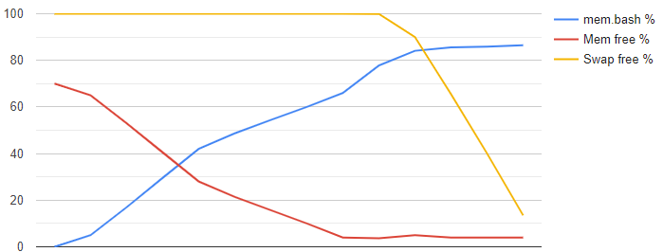

Изначально используется оперативная память, но в момент, когда свободная оперативная память заканчивается, система начинает использовать файл подкачки. Когда заканчивается свободное место и у файла подкачки, то система убивает процесс.

Последние две записи о скрипте в системном журнале:



Последнее значение в report.log: 31 000 000

**Второй этап:**

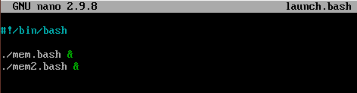

Диаграмма:

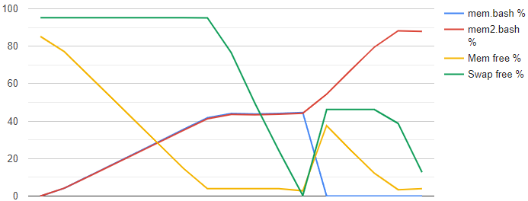

На этом этапе оба процесса занимают практически одинаковый процент всей памяти. После нехватки места система убивает первый процесс mem.bash, освобождая место, что этот процесс занимал, второй процесс продолжает работать. Когда память снова заканчивается, система убивает второй процесс mem2.bash.  
По логам видно, что размер массива первого процесса почти в два раза меньше размера массива второго процесса.

Записи в системном журнале:



report.log: 15 000 000  
report2.log: 31 000 000

**Эксперимент №2**

**Подготовительный этап:**

**Основной этап:**

1. N = 3 100 000; K = 10  
   Все 10 процессов завершились успешно.
2. N = 3 100 000; K = 30  
   Некоторые процессы крашнулись.

Т. к. краш в первом эксперименте должен происходить с размером массива между 31000000–32000000, а во втором эксперименте в первом случае суммарный размер всех массивов не должен превысить 31 000 000, то, очевидно, что все процессы в нём спокойно завершились.

Во втором случае первый десяток процессов не успевал закончить свою программу до того, как начался запускаться второй десяток, поэтому суммарный размер массивов превысил 31 000 000, из-за чего начались краши процессов.

1. При N = 2 500 000; K = 30 и большем N происходят краши. При N = 2 400 000; K = 30 все процессы завершаются успешно.  
   Это происходит из-за того, что первые процессы успевают завершаться и освобождать память до того, как уже запущенные и/или еще незапущенные процессы заняли достаточно памяти для краша.